Приложение 2 к приказу Департамента образования города Москвы от 28.01.2013г. №17

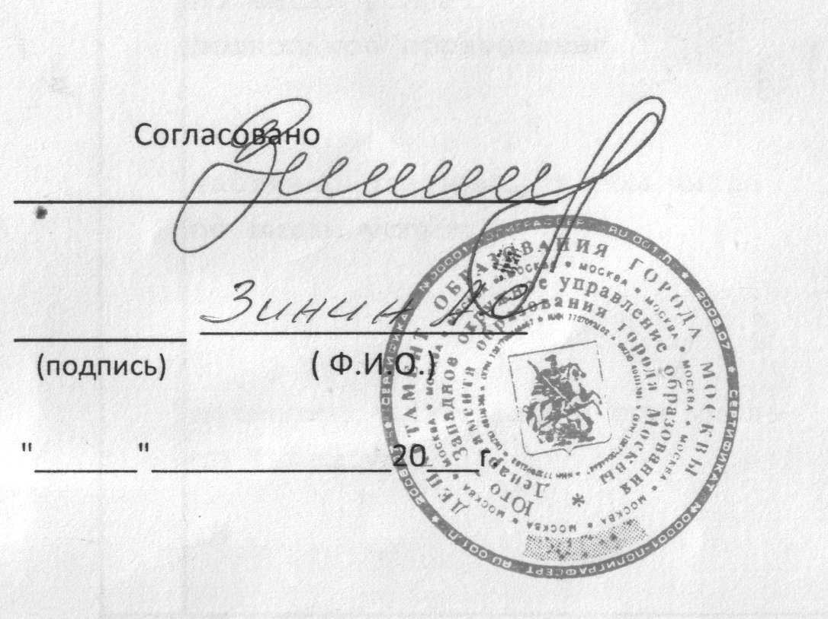

ТИПОВАЯ ФОРМА ЕЖЕГОДНОГО ОТЧЕТА О ДЕЯТЕЛЬНОСТИ ГОСУДАРСТВЕННОГО БЮДЖЕТНОГО УЧРЕЖДЕНИЯ ГОРОДА МОСКВЫ детский сад № 1492

(полное наименование учреждения)

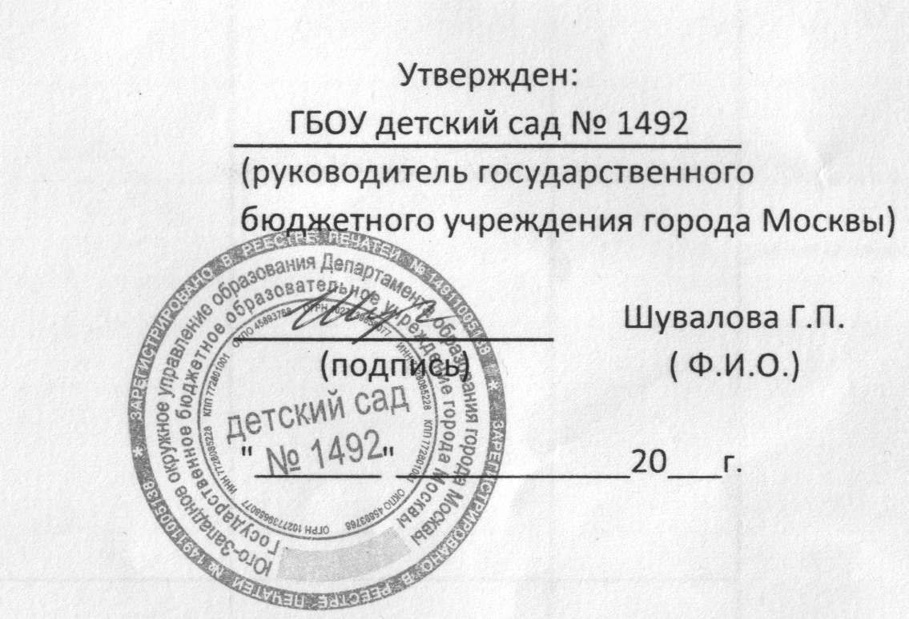

за 2012 отчетный год

|  |  |  |  |  |  |
| --- | --- | --- | --- | --- | --- |
| № П/П | Наименование показателя деятельности | Единица измерения | 2-й предшествующий год | 1-й  предшествующий год | отчетный год |
| 1 | 2 | 3 | 4 | 5 | 6 |
| 1. | Исполнение задания учредителя | % |  |  | 100 |
| 2. | Осуществление деятельности в соответствии с обязательствами перед страховщиком по обязательному социальному страхованию | % |  |  |  |

|  |  |  |  |  |  |
| --- | --- | --- | --- | --- | --- |
| • 3.  f | Общее количество человек потребителей, воспользовавшихся услугами (работами) бюджетного учреждения В том числе:  бесплатными, в том числе по видам услуг: дошкольное образование  частично платными, в том числе по видам услуг:  полностью платными, в том числе по видам услуг: | человек  человек человек человек человек  человек человек человек человек  человек человек |  |  | 140  140 140 |
| 4. | Средняя стоимость получения частично платных услуг для потребителей, в том числе по видам: | тыс. рублей  тыс. рублей тыс. рублей тыс. рублей тыс. рублей |  |  |  |
| 4a. | Средняя стоимость получения платных услуг для потребителей, в том числе по видам: | тыс. рублей  тыс. рублей тыс. рублей тыс. рублей тыс. рублей |  |  |  |
| 5. | Среднегодовая численность работников | человек |  |  | 23 |
| 6. | Среднемесячная заработная плата работников | тыс. рублей |  |  | 30,9 |

|  |  |  |  |  |  |
| --- | --- | --- | --- | --- | --- |
| ■ 7. | Объем финансового обеспечения задания учредителя | тыс. рублей |  |  | 15439,5 |
| 8. | Объем финансового обеспечения развития учреждения в рамках программ, утвержденных в установленном порядке | тыс. рублей |  |  | 268,5 |
| 9. | Объем финансового обеспечения деятельности, связанной с выполнением работ или оказанием услуг, в соответствии с обязательствами перед страховщиком по обязательному социальному страхованию | тыс. рублей |  |  |  |
| 10. | Прибыль после налогообложения в отчетном периоде | тыс. рублей |  |  |  |
| и. | Перечень видов деятельности, в т.ч. платных дошкольное образование | | | | |
| 12. | Перечень разрешительных документов (с указанием номеров, даты выдачи и срока действия), на основании которых бюджетное учреждение осуществляет деятельность лицензия № 032759 от 08.10.2012г сроком действия до 08.10.2017г. | | | | |
|  |
| 13 | Иные сведения | | | | |
|  |  | | | | |

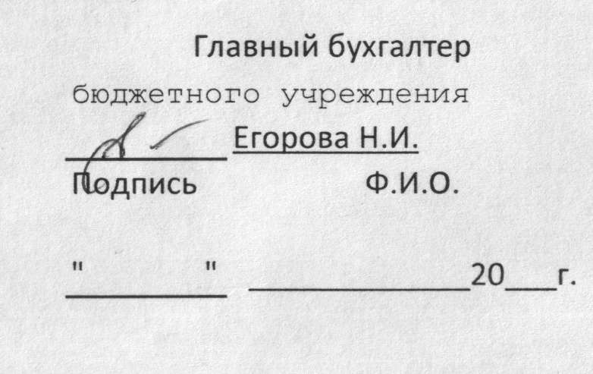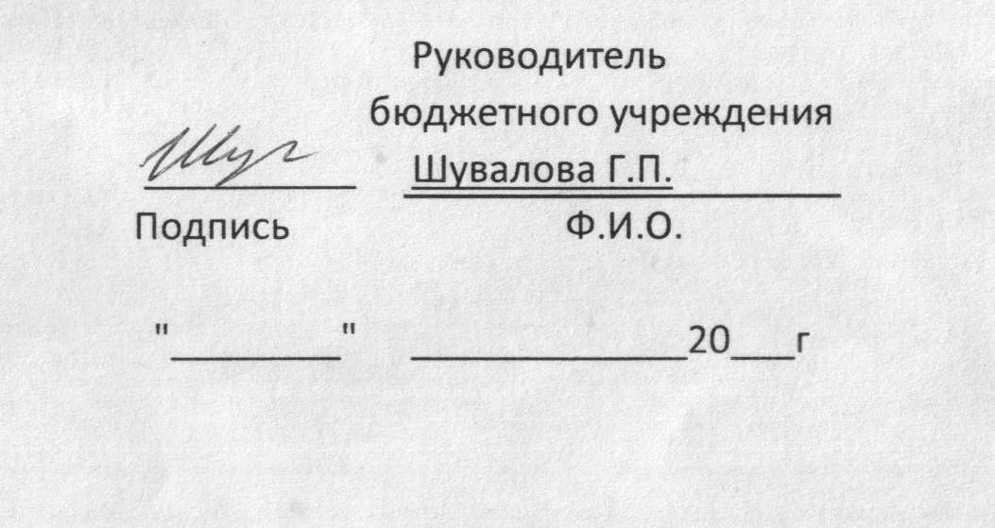

Форма

ТИПОВАЯ ФОРМА

ОПИСАНИЯ ИМУЩЕСТВА ГОСУДАРСТВЕННОГО БЮДЖЕТНОГО УЧРЕЖДЕНИЯ ГОРОДА МОСКВЫ

детский сад № 1492

Отчетный Коды

|  |  |  |  |  |  |
| --- | --- | --- | --- | --- | --- |
| Краткое наименование учреждения по ОКПО | | |  | 2012 | 45893768 |
| Основной государственный регистрационный номер ОГРН | | |  |  | 1027739658077 |
| Идентификационный номер налогоплательщика ИНН | | |  |  | 7728085228 |
| Код причины постановки на учет КПП | | |  |  | 772801001 |
| Вид деятельности _ | 80.10.1 |  |  |  |  |
| Организационно-правовая форма/форма собственности по КОПФ/ОКФС | | |  |  |  |
| 72/13 |  |  |  |  |  |
| Юридический адрес 117513,г.Москва,ул.Академика Бакулева, дом 14 | | | код ОКАТО |  | 45293586000 |
| Место нахождения (фактический почтовый адрес) 117513,г.Москва,ул.Академика Бакулева, дом 14 | | | |  |  |

Раздел 1. ОБЩИЕ ПОКАЗАТЕЛИ ИМУЩЕСТВА

|  |  |
| --- | --- |
| Наименование показателя | Значение показателя |
| 1 | 2 |
| Сумма остаточной стоимости имущества, имеющегося у учреждения (тыс. руб.) | 8658,1 |
| В том числе: |  |
| остаточная стоимость недвижимого имущества: | 6657,9 |
| остаточная стоимость движимого имущества | 2000,2 |
| Остаточная стоимость особо ценного движимого имущества ( тыс.руб.) | 1738,6 |
| Остаточная стоимость движимого имущества закрепленного за учреждением собственником  (тыс. руб.) | 1738,6 |
| Остаточная стоимость движимого имущества, имеющегося у учреждения в самостоятельном распоряжении (тыс.руб.) | 261,6 |
| Остаточная стоимость недвижимого имущества,  имеющегося у учреждения в самостоятельном распоряжении (тыс. руб.) |  |

|  |  |
| --- | --- |
| Сумма балансовой стоимости имущества, имеющегося у учреждения (тыс. руб.) | 15787,4 |
| В том числе: |  |
| балансовая стоимость недвижимого имущества: | 9891,1 |
| балансовая стоимость движимого имущества | 5896,3 |
| Балансовая стоимость особо ценного движимого имущества ( тыс.руб.) | 3420,9 |
| Балансовая стоимость движимого имущества, закрепленного за учреждением собственником  (тыс. руб.) | 3420,9 |
| Балансовая стоимость движимого имущества, имеющегося у учреждения в самостоятельном распоряжении  ( тыс.руб.) | 2475,4 |
| Балансовая стоимость недвижимого имущества, имеющегося у учреждения в самостоятельном распоряжении ( тыс.руб. ) |  |
| Площадь земельных участков, используемых учреждением  (кв. м) | 5005 |
| Площадь зданий и помещений, имеющихся у учреждения на правах оперативного управления (кв. м) | 1819,4 |
| Площадь зданий и помещений, имеющихся у учреждения на правах балансодержателя  (кв. м) (не оформлено право оперативного управления): |  |
| Площадь зданий и помещений, имеющихся у учреждения в самостоятельном распоряжении |  |
| Площадь зданий и помещений, арендованных у города  (кв. м) |  |
| Площадь зданий и помещений, арендованных у сторонних организаций (кв. м) |  |
| Площадь зданий и помещений, имеющихся у учреждения на правах оперативного управления и используемых .для осуществления основных видов деятельности (кв. м) | 1819,4 |
| Площадь зданий и помещений, имеющихся у учреждения на правах оперативного управления и используемых для осуществления платных услуг и предпринимательской деятельности (кв. м) |  |
| Площадь зданий и помещений, имеющихся у учреждения на правах оперативного управления (кв. м) и переданная сторонним организациям в аренду или иных правах пользования |  |

Раздел 2. ПЕРЕЧНИ ИМУЩЕСТВА 2.1. ПЕРЕЧЕНЬ ЗЕМЕЛЬНЫХ УЧАСТКОВ

|  |  |  |  |  |  |  |
| --- | --- | --- | --- | --- | --- | --- |
| № П/П | Кадастровый номер  земельного участка | Вид права на земельный участок | Место нахождения земельного участка (адрес расположенных на участке зданий, помещений и т.д.) | Площадь занимаемого земельного участка (кв. м) | Основание для использования земельного участка | N записи в ЕГРП о государственной регистрации прав на земельный участок |
| 1 | 2 | 3 | 4 | 5 | 6 | 7 |
| 1. | 77:06:0007001:18 | постоянное | г.Москва,ул.Академика Бакулева, дом 14 | 5005 | Распоряжение префекта ЮЗАО г.Москвы  от18.11.2002г № 1657- РП | №77-01/05-1054/2004-104 |
| 2. | X |  |  |  |  |  |
|  | X |  |  |  |  |  |
| X | X | X | X |  | X |  |

2.2. ПЕРЕЧЕНЬ ОБЪЕКТОВ НЕДВИЖИМОСТИ

|  |  |  |  |  |  |  |  |  |
| --- | --- | --- | --- | --- | --- | --- | --- | --- |
| N п/п | N паспорта БТИ | Вид объекта недвижимости (здание, помещение) | Адрес объекта недвижимости | Площадь объекта недвижимости (кв. м) | Основание для исполь зования  объекта недвижимости | N записи в о  регистрации  на объект недвижимости | Первоначальная стоимость с учетом переоценки (тыс. руб.) | Остаточная стоимость с учетом переоценки (тыс. руб.) |
| 1 | 2 | 3 | 4 | 5 | 6 | 7 | 8 | 9 |
| 1. |  | здание | г.Москва, ул.Академика Бакулева, дом 14 | 1819,4 | Постановление Правительства Москвы №417 от 03.06.1997г. Контракт №07- 2711 от 11.12.2001г Департамента государственного и муниципального имущества г.Москвы | 77-01/06- 008/2002-2350 от 18 . 05.2002г | 9891,1 | 6657,9 |
| 2. | X |  |  |  |  |  |  |  |
|  | X |  |  |  |  |  |  |  |
| X | X | X |  | X |  | X |  |  |

2.3. ПЕРЕЧЕНЬ СООРУЖЕНИЙ И ПЕРЕДАТОЧНЫХ УСТРОЙСТВ

|  |  |  |  |  |  |  |  |  |  |  |  |  |
| --- | --- | --- | --- | --- | --- | --- | --- | --- | --- | --- | --- | --- |
| №  п/п | Идентифи кационный код объек та | Инвентар ный номер объекта | Вид права на объект (оперативное управление; аренда у города; аренда у сторонних организаций; балансодержатель) | Наименование объекта | Место нахожде ни я  объекта | Единица измерения размера объекта | Размер объекта | Год ввода в эксплуатацию | Основание для  использова  ния  объекта | N записи в ЕГРП о государствен ной  регистрации прав на объект | Первоначальная стоимость с учетом переоценки (тыс.руб.) | Остаточная стоимость с учетом переоценк!Г (тыс.руб.) |
| 1 | 2 | 3 | 4 | 5 | 6 | 7 | 8 | 9 | 10 | 11 | 12 | 13 |
|  | 0 | 0 | 0 | 0 | 0 | 0 | 0 | 0 | 0 | 0 | 0 | 0 |

2.4.ПЕРЕЧЕНБ МАШИН, ОБОРУДОВАНИЯ И ДРУГИХ ОСНОВНЫХ СРЕДСТВ, ПРИОБРЕТЕННЫХ ЗА СЧЕТ СРЕДСТВ БЮДЖЕТА ГОРОДА МОСКВЫ <*>

|  |  |  |  |  |  |
| --- | --- | --- | --- | --- | --- |
| № п/п | Вид права на объект (оперативное управление) | Наименование объекта | Год ввода в эксплуатацию | Первоначальная стоимость с учетом  переоценки(тыс. руб.) | Остаточная  стоимость с учетом  переоценки(тыс. руб.) |
| 1 | 2 | 3 | 4 | 5 | 6 |
|  | 1. Машины и оборудование <**> 0 0 0 2. Транспортные средства 0 0 0 3. Вычислительная техника <**> 0 0 0 4. Прочие основные средства <**> 0 0 0 | | | | |
|  | Итого: | | | | |

<*> Заполняется только для государственных бюджетных учреждений. <**> Заполняются только теми объектами имущества, стоимость которых превышает 500 тыс. руб.

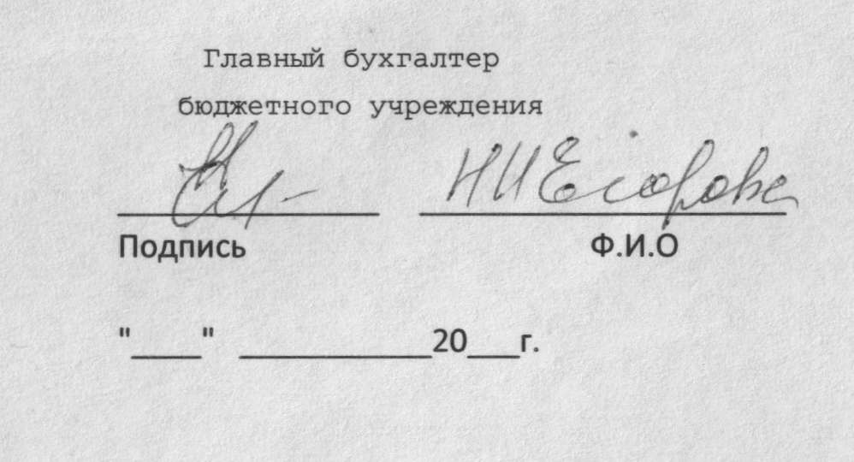

2.5. ПЕРЕЧЕНЬ ОБЪЕКТОВ НЕЗАВЕРШЕННОГО СТРОИТЕЛЬСТВА И НЕУСТАНОВЛЕННОГО ОБОРУДОВАНИЯ <*>

|  |  |  |  |  |  |  |  |  |  |  |  |  |  |  |  |
| --- | --- | --- | --- | --- | --- | --- | --- | --- | --- | --- | --- | --- | --- | --- | --- |
| № п/п | Инвентарный номер  неустановленного оборудования | Наименование объекта | Место  нахождения  объекта | Год начала строительства (покупки оборудования) | Основание для  использования  объекта | N записи в ЕГРП о государственной регистрации прав на объект | | Стоимость приобретенного оборудования (тыс. руб.) | | Объем работ по смете строительства (тыс. руб.) | | Фактически выполненный объем работ по строительству (тыс. руб.) | | Стоимость объекта согласно независимой оценке(тыс. руб.) | |
| 1 | 2 | 3 | 4 | 5 | 6 | 7 | | 8 | | 9 | | 10 | | 11 | |
|  | Незавершенное строительство | | 0 | 0 | 0 | 0 |  | 0 |  | 0 |  | 0 |  | 0 |  |
| Неустановленное оборудование | | | | | 0 |  | 0 |  | 0 |  | 0 |  | 0 |  |
|  | итого: | | | | | | | | | | | | | | |

<*> Заполняется по объектам имущества, стоимость которых превышает 500 тыс. руб.

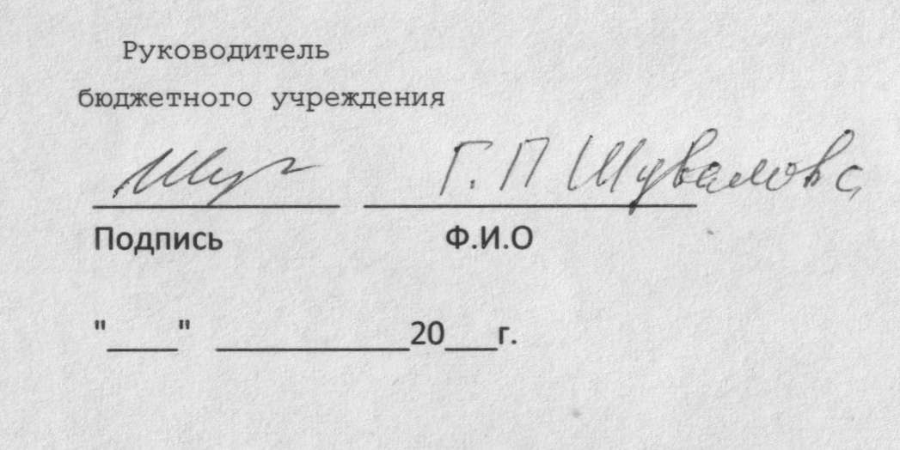

Форма

ТИПОВАЯ ФОРМА ЕЖЕГОДНОГО ОТЧЕТА ОБ ИСПОЛЬЗОВАНИИ ИМУЩЕСТВА, ЗАКРЕПЛЕННОГО ЗА ГОСУДАРСТВЕННЫМ БЮДЖЕТНЫМ УЧРЕЖДЕНИЕМ

ГОРОДА МОСКВЫ детский сад № 1492 (полное наименование учреждения) 2012 отчетный год

|  |  |  |  |  |  |  |  |  |
| --- | --- | --- | --- | --- | --- | --- | --- | --- |
| № | Наименование показателя | Единица | 2-й |  | 1-й |  | Отчетный год |  |
| п/п |  | измерения | предшествующий | | предшествующий | |  |  |
|  |  |  | год |  | год |  |  |  |
|  |  |  | на начало | на конец | на начало | на конец | на начало | на конец |
|  |  |  | года | года | года | года | года | года |
| 1 | 2 | 3 | 4 | 5 | 6 | 7 | 8 | 9 |
| 1. | Общая балансовая стоимость имущества В том числе: балансовая стоимость недвижимого имущества • балансовая стоимость движимого имущества приобретенного за счет средств бюджета города Москвы и переданного в оперативное управление | тыс. рублей  тыс. рублей тыс. рублей |  |  |  |  | 13388,5  12536,5 852 | 13311,9  9891,1 3420,8 |
| 2. | Количество объектов недвижимого имущества (зданий, строений, помещений) | штук |  |  |  |  | 1 | 1 |
| 3. | Общая площадь объектов недвижимого имущества, закрепленная за учреждением В том числе: площадь недвижимого имущества, переданного в аренду сторонним организациям площадь недвижимого имущества, переданного сторонним организациям в безвозмездное пользование и на иных правах пользования | кв. метров кв. метров кв. метров |  |  |  |  | 1819,4 | 1819,4 |

|  |  |  |  |  |  |  |  |  |
| --- | --- | --- | --- | --- | --- | --- | --- | --- |
| 4. | Поступление и выбытие имущества <1> |  |  |  |  |  |  |  |
|  | Балансовая стоимость | тыс. рублей | X |  | X |  | X |  |
|  | поступивших в оперативное |  |  |  |  |  |  |  |
|  | управление нежилых помещений |  |  |  |  |  |  |  |
|  | Балансовая стоимость выбывших | тыс. рублей | X |  | X |  | X |  |
|  | из оперативного управления |  |  |  |  |  |  |  |
|  | нежилых помещений |  |  |  |  |  |  |  |
|  | Общая площадь нежилых | кв. метров |  | X |  | X |  | X |
|  | помещений, поступивших |  |  |  |  |  |  |  |
|  | в оперативное управление |  |  |  |  |  |  |  |
|  | Общая площадь нежилых | кв. метров |  | X |  | X |  | X |
|  | помещений, выбывших |  |  |  |  |  |  |  |
|  | из оперативного управления |  |  |  |  |  |  |  |
|  | Стоимость движимого | тыс. рублей |  | X |  | X |  | X |
|  | имущества, приобретенного |  |  |  |  |  |  |  |
|  | за счет средств бюджета |  |  |  |  |  |  |  |
|  | города Москвы и переданного |  |  |  |  |  |  |  |
|  | в оперативное управление |  |  |  |  |  |  |  |
|  | Стоимость движимого | тыс. рублей |  | X |  | X |  | 62,8 |
|  | имущества, приобретенного |  |  |  |  |  |  |  |
|  | за счет средств бюджета |  |  |  |  |  |  |  |
|  | города Москвы и выбывшего |  |  |  |  |  |  |  |
|  | из оперативного управления |  |  |  |  |  |  |  |
| 5. | Иные сведения |  |  |  |  |  |  |  |

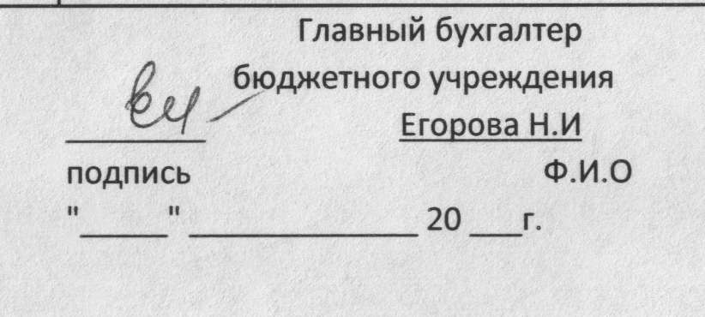

<1> перечни имущества, поступившего и выбывшего из оперативного управления , приводятся в приложении, направляемом учредителю

и Департаменту имущества города Москвы

Приложение к Типовой форме

ПЕРЕЧНИ ИМУЩЕСТВА

1. ПЕРЕЧЕНЬ ЗЕМЕЛЬНЫХ УЧАСТКОВ, ПЕРЕДАННЫХ УЧРЕЖДЕНИЮ ЗА ОТЧЕТНЫЙ ПЕРИОД

|  |  |  |  |  |  |  |
| --- | --- | --- | --- | --- | --- | --- |
| N п/п | Кадастровый номер земельного участка | Вид права на земельный участок | Место нахождения земельного участка (адрес расположенных на участке зданий, помещений и т.д.) | Площадь занимаемого земельного участка (кв. м) | Основание для использования земельного участка | N записи в ЕГРП о государственной регистрации прав на земельный участок |
| 1 | 2 | 3 | 4 | 5 | 6 | 7 |
| 1. | 0 | 0 | 0 | 0 | 0 | 0 |
| 2. | X |  |  |  |  |  |
|  | X |  |  |  |  |  |
| X | X | X | X |  | X |  |

г. ПЕРЕЧЕНЬ ЗЕМЕЛЬНЫХ УЧАСТКОВ, ИЗЪЯТЫХ У УЧРЕЖДЕНИЯ ЗА ОТЧЕТНЫЙ ПЕРИОД

|  |  |  |  |  |  |  |
| --- | --- | --- | --- | --- | --- | --- |
| N п/п | Кадастровый номер земельного участка | Вид права на земельный участок | Место нахождения земельного участка (адрес расположенных на участке зданий, помещений и т.д.) | Площадь занимаемого земельного участка (кв. м) | Основание для использования земельного участка | N записи в ЕГРП о .государственной регистрации прав на земельный участок |
| 1 | 2 | 3 | 4 | 5 | 6 | 7 |
| 1. | 0 | 0 | 0 | 0 | 0 | 0 |
| 2. | X |  |  |  |  |  |
|  | X |  |  |  |  |  |
| X | X | X | X |  | X |  |

3. ПЕРЕЧЕНЬ ОБЪЕКТОВ НЕДВИЖИМОСТИ, ПЕРЕДАННЫХ УЧРЕЖДЕНИЮ ЗА ОТЧЕТНЫЙ ПЕРИОД

|  |  |  |  |  |  |  |  |  |
| --- | --- | --- | --- | --- | --- | --- | --- | --- |
| N п/п | N паспорта БТИ | Вид объекта недвижимости (здание, помещение) | Адрес объекта недвижимости | Площадь объекта недвижимости (кв. м) | Основание для использования объекта недвижимости | N записи в ЕГРП о государственной регистрации прав на объект недвижимости | Первоначальная стоимость с учетом переоценки (тыс. руб.) | Остаточная стоимость с учетом переоценки (тыс. руб.) |
| 1 | 2 | 3 | 4 | 5 | 6 | 7 | 8 | 9 |
| 1. | 0 | 0 | 0 | 0 | 0 | 0 | 0 | 0 |
| 2. | X |  |  |  |  |  |  |  |
|  | X |  |  |  |  |  |  |  |
| X | X | X | ИТОГО | X |  | X |  |  |

4. ПЕРЕЧЕНЬ ОБЪЕКТОВ НЕДВИЖИМОСТИ, ИЗЪЯТЫХ У УЧРЕЖДЕНИЯ ЗА ОТЧЕТНЫЙ ПЕРИОД (ВКЛЮЧАЯ СПИСАНИЕ И РЕАЛИЗАЦИЮ)

|  |  |  |  |  |  |  |  |  |
| --- | --- | --- | --- | --- | --- | --- | --- | --- |
| N | N паспорта | Вид объекта | Адрес объекта | Площадь | Основание для | N записи в ЕГРП | Первоначальная | Остаточная |
| п/п | БТИ | недвижимости | недвижимости | объекта | использования | о государственной | стоимость | стоимость |
|  |  | (здание. |  | недвижимости | объекта | регистрации прав | с учетом | с учетом |
|  |  | помещение) |  | (кв. м) | недвижимости | на объект | переоценки | переоценки |
|  |  |  |  |  |  | недвижимости | (тыс. руб.) | (тыс. руб.) |
| 1 | 2 | 3 | 4 | 5 | 6 | 7 | 8 | 9 |
| 1. | 0 | 0 | 0 | 0 | 0 | 0 | 0 | 0 |
| 2. | X |  |  |  |  |  |  |  |
|  | X |  |  |  |  |  |  |  |
| X | X | X | ИТОГО | X |  | X |  |  |

5. ПЕРЕЧЕНЬ МАШИН, ОБОРУДОВАНИЯ И ДРУГИХ ОСНОВНЫХ СРЕДСТВ, ПРИОБРЕТЕННЫХ ЗА СЧЕТ СРЕДСТВ БЮДЖЕТА ГОРОДА МОСКВЫ И ПЕРЕДАННЫХ УЧРЕЖДЕНИЮ ЗА ОТЧЕТНЫЙ ПЕРИОД

|  |  |  |  |  |  |  |  |  |  |
| --- | --- | --- | --- | --- | --- | --- | --- | --- | --- |
| №  п/п | Инвентарный  номер  объекта | Вид права на объект (оперативное управление) | Наименование объекта | Год ввода в эксплуатацик | Основание для использования объекта  (распорядительный документ Правительства Москвы или ДИГМ) | Первоначальная стоимость с учетом переоценки  (тыс. руб.) | Амортизация | | Остаточная стоимость с учетом переоценки  (тыс. руб.) |
| (тыс. руб. ) | % от перво­начальной  стоимости |
| 1 | 2 | 3 | 4 | 7 | 8 | 9 | 10 | 11 | 12 |
|  | 1. Машины и оборудование | | 0 | 0 | 0 | 0 | 0 | 0 | 0 |
| 2. Транспортные средства | | 0 | 0 | 0 | 0 | 0 | 0 | 0 |
| 3. Вычислительная техника | | 0 | 0 | 0 | 0 | 0 | 0 | 0 |
| 4. Прочие основные средства | | 0 | 0 | 0 | 0 | 0 | 0 | 0 |
|  | | | | | | | | |
|  | Итого: | | | | | | | | |

* разделы 1,3 и 4 заполняются только теми объектами имущества, стоимость которых превышает 50 тыс. руб

6. ПЕРЕЧЕНЬ МАШИН, ОБОРУДОВАНИЯ И ДРУГИХ ОСНОВНЫХ СРЕДСТВ, '-■> ■ ПРИОБРЕТЕННЫХ ЗА СЧЕТ СРЕДСТВ БЮДЖЕТА ГОРОДА МОСКВЫ

И ИЗЪЯТЫХ У УЧРЕЖДЕНИЯ (ВКЛЮЧАЯ СПИСАНИЕ И РЕАЛИЗАЦИЮ) ЗА ОТЧЕТНЫЙ ПЕРИОД

|  |  |  |  |  |  |  |  |  |  |
| --- | --- | --- | --- | --- | --- | --- | --- | --- | --- |
| №  п/п | Инвентарный  номер  объекта | Вид права на объект (оперативное управление) | Наименование объекта | Год ввода в эксплуатации | Основание для использования объекта  (распорядительный документ Правительства Москвы или ДИГМ) | Первоначальная стоимость с учетом переоценки  (тыс. руб.) | Амортизация | | Остаточная стоимость с учетом переоценки  (тыс. руб.)  \ |
| (тыс. руб.) | % от  перво  начальной  стоимости |
| 1 | 2 | 3 | 4 | 7 | 8 | 9 | 10 | 11 | 12 |
|  | 1. Машины и оборудование | | 0 | 0 | 0 | 0 | 0 | 0 | 0 |
| 2. Транспортные средства | | 0 | 0 | 0 | 0 | 0 | 0 | 0 |
| 3. Вычислительная техника | | 0 | 0 | 0 | 0 | 0 | 0 | 0 |
| 4. Прочие основные средства | | 0 | 0 | 0 | 0 | 0 | 0 | 0 |
|  | | | | | | | | |
|  | Итого: | | | | | | | | |

* разделы 1,3 и 4 заполняются только теми объектами имущества, стоимость которых превышает 50 тыс. руб

2.3. ПЕРЕЧЕНЬ СООРУЖЕНИЙ И ПЕРЕДАТОЧНЫХ УСТРОЙСТВ

|  |  |  |  |  |  |  |  |  |  |  |  |  |
| --- | --- | --- | --- | --- | --- | --- | --- | --- | --- | --- | --- | --- |
| № | Идентифи | Инвентар | Вид права | Наименование | Место | Единица | Размер | Год ввода в | Основание для | N записи в ЕГРП | Первоначальная | Остаточная стоимость |
| п/п | кационный | ный | на объект | объекта | нахожде | измерения | объекта | эксплуатацию | использова | о государствен | стоимость с учетом | с учетом переоценки |
|  | код объек | номер | (оперативное |  | ния | размера |  |  | ния | ной | переоценки (тыс.руб.) | (тыс.руб.) |
|  | та | объекта | управление; аренда у города; аренда у сторонних организаций; балансодержатель) |  | объекта | объекта |  | • | объекта | регистрации прав на объект |  |  |
| 1 | 2 | 3 | 4 | 5 | 6 | 7 | 8 | 9 | 10 | 11 | 12 | 13 |
|  | 0 | 0 | 0 | 0 | 0 | 0 | 0 | 0 | 0 | 0 | 0 | 0 |

2.4.ПЕРЕЧЕНЬ МАШИН, ОБОРУДОВАНИЯ И ДРУГИХ ОСНОВНЫХ СРЕДСТВ, ПРИОБРЕТЕННЫХ ЗА СЧЕТ СРЕДСТВ БЮДЖЕТА ГОРОДА МОСКВЫ <*>

|  |  |  |  |  |  |
| --- | --- | --- | --- | --- | --- |
| № п/п | Вид права на объект (оперативное управление) | Наименование объекта | Год ввода в эксплуатацию | Первоначальная стоимость с учетом  переоценки(тыс. руб.) | Остаточная  стоимость с учетом  переоценки(тыс. руб.) |
| 1 | 2 | 3 | 4 | 5 | 6 |
|  | 1. Машины и оборудование <**> 0 0 0 2. Транспортные средства 0 0 0 3. Вычислительная техника <**> 0 0 0 4. Прочие основные средства <**> 0 0 0 | | | | |
|  | Итого: | | | | |

<*> Заполняется только для государственных бюджетных учреждений. <**> Заполняются только теми объектами имущества, стоимость которых превышает 500 тыс. руб.

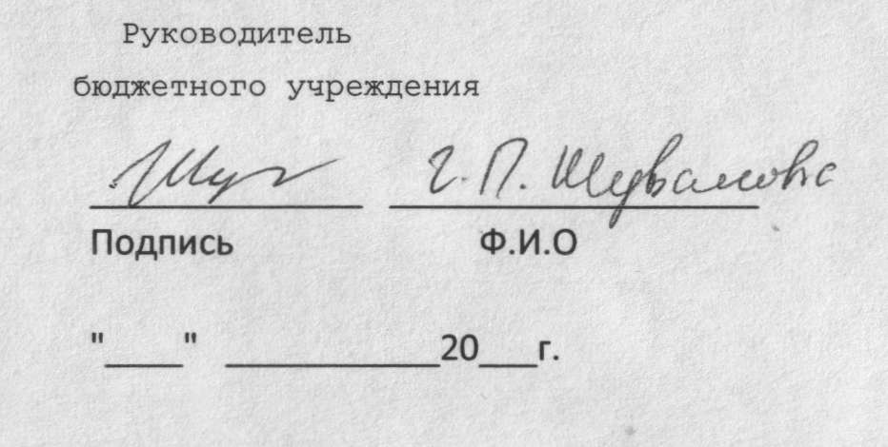

2.5. ПЕРЕЧЕНЬ ОБЪЕКТОВ НЕЗАВЕРШЕННОГО СТРОИТЕЛЬСТВА И НЕУСТАНОВЛЕННОГО ОБОРУДОВАНИЯ <*>

|  |  |  |  |  |  |  |  |  |  |  |  |  |  |  |  |
| --- | --- | --- | --- | --- | --- | --- | --- | --- | --- | --- | --- | --- | --- | --- | --- |
| № п/п | Инвентарный номер  неустановленного оборудования | Наименование объекта | Место  нахождения  объекта | Год начала строительства (покупки оборудования) | Основание для  использования  объекта | N записи в ЕГРП о государственной регистрации прав на объект | | Стоимость приобретенного оборудования (тыс. руб.) | | Объем работ по смете строительства (тыс. руб.) | | Фактически выполненный объем работ по строительству (тыс. руб.) | | Стоимость объекта согласно независимой оценке(тыс. руб.) | |
| 1 | 2 | 3 | 4 | 5 | 6 | 7 | | 8 | | 9 | | 10 | | 11 | |
|  | Незавершенное строительство | | 0 | 0 | 0 | 0 |  | 0 |  | 0 |  | 0 |  | 0 |  |
| Неустановленное оборудование | | | | | 0 |  | 0 |  | 0 |  | 0 |  | 0 |  |
|  | итого: | | | | | | | | | | | | | | |

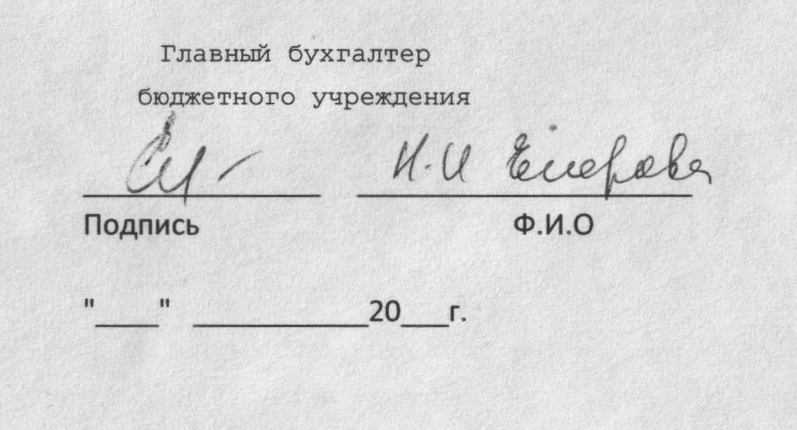

<*> Заполняется по объектам имущества, стоимость которых превышает 500 тыс. руб.